МУ Комитет по образованию Администрации г.Улан-Удэ

Муниципальное дошкольное образовательное учреждение

Детский сад № 87 «Улыбка» комбинированного вида

**Творчество детей на тему: «Зимушка – зима»**

Старшая гр. №18.

Воспитатели: Мошкович М.П.

Теплова Г.А.

Улан-Удэ

Январь 2017

**Детское творчество на тему «Зима»** - это не только яркие рисунки, аппликации, поделки, но и отличный способ познакомить ребенка с особенностями окружающего мира, который меняется с приходом зимних месяцев. С помощью творчества ребенок с ранних лет будет оценивать изменения природы и погодных условий, поближе познакомится с музыкой и картинами известных художников, сможет изучить поведение животных и птиц. А если работать он будет с различными материалами, то это положительно отразится на общем развитии творческих навыков, воображения, речи.

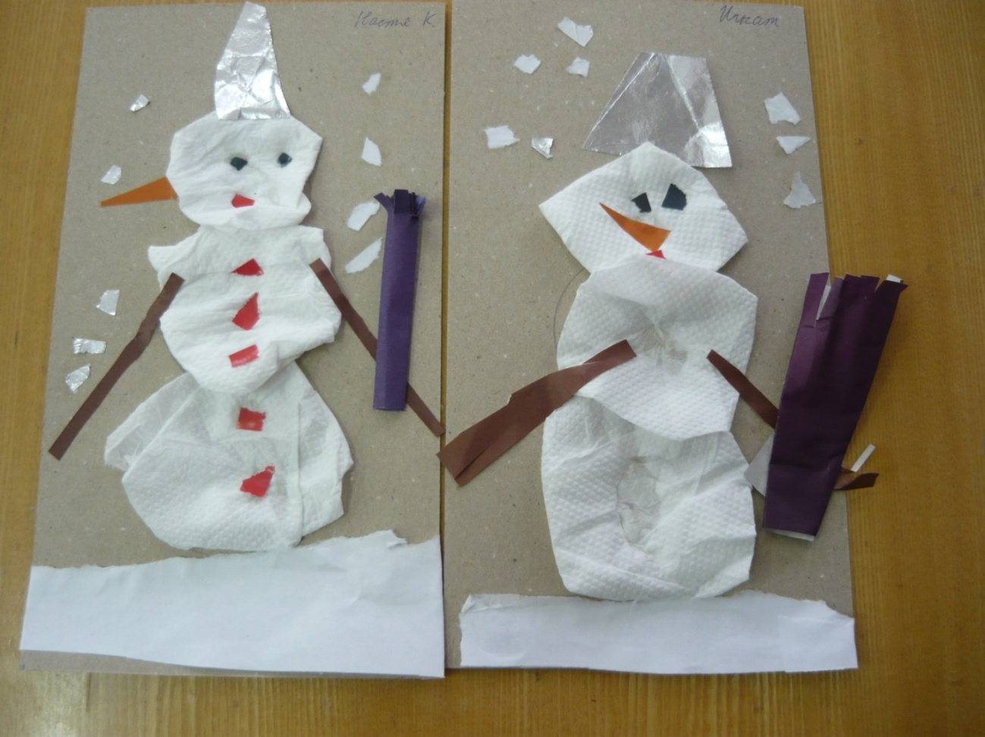

**«Снеговик»**

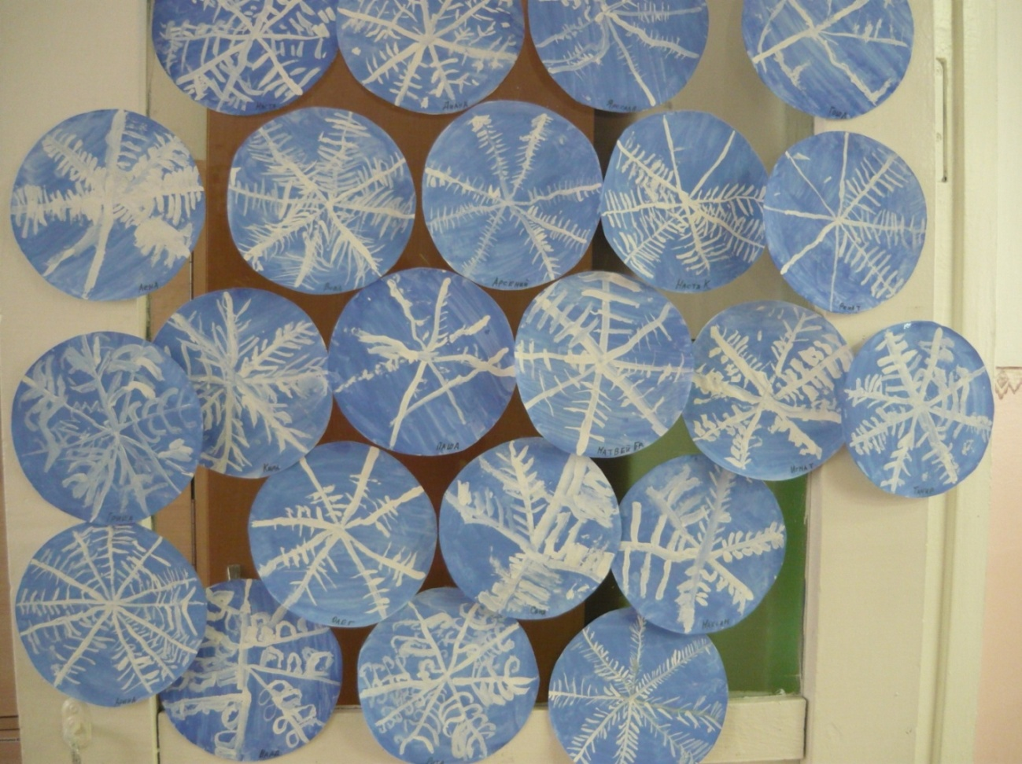

**Декоративное рисование «Снежинки»**

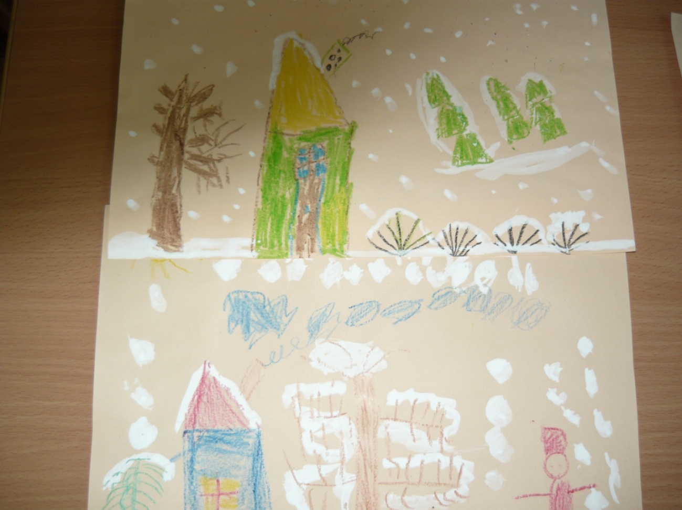

**«Зимняя картинка»**

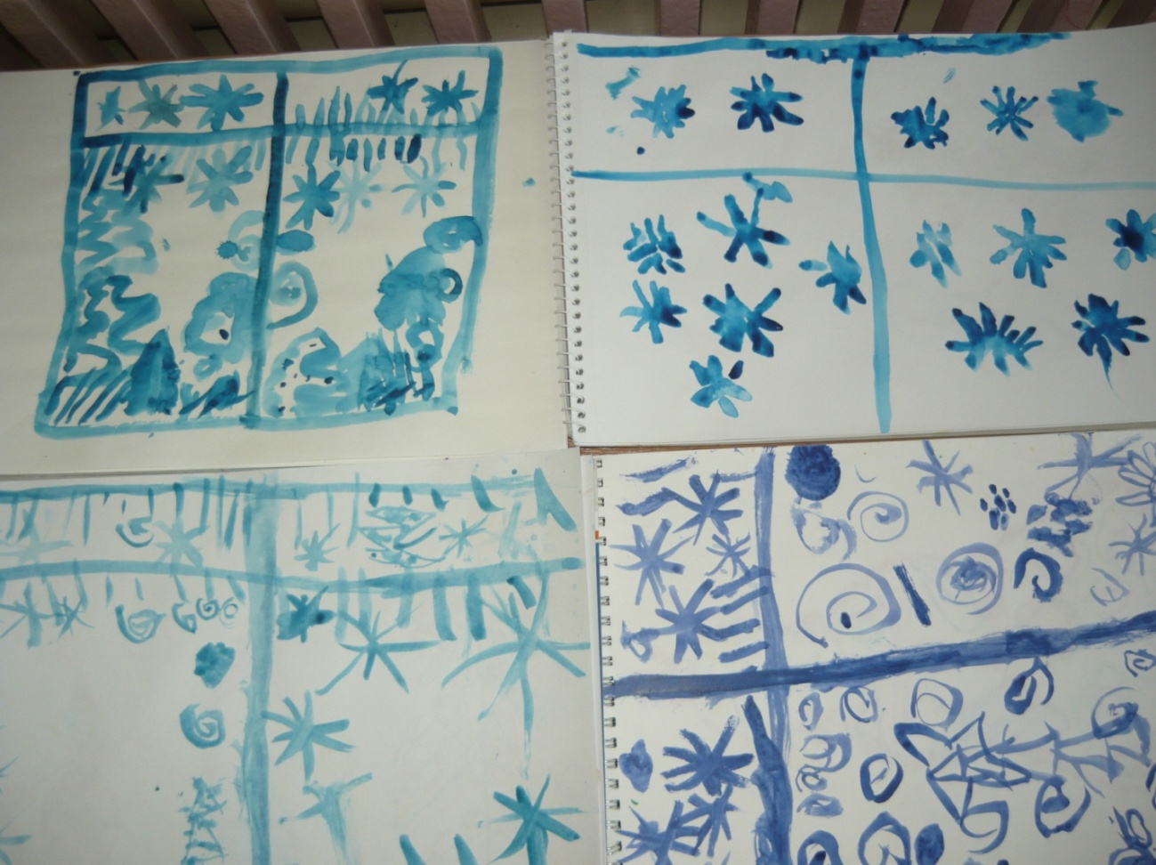

**«Морозные узоры на окне»**

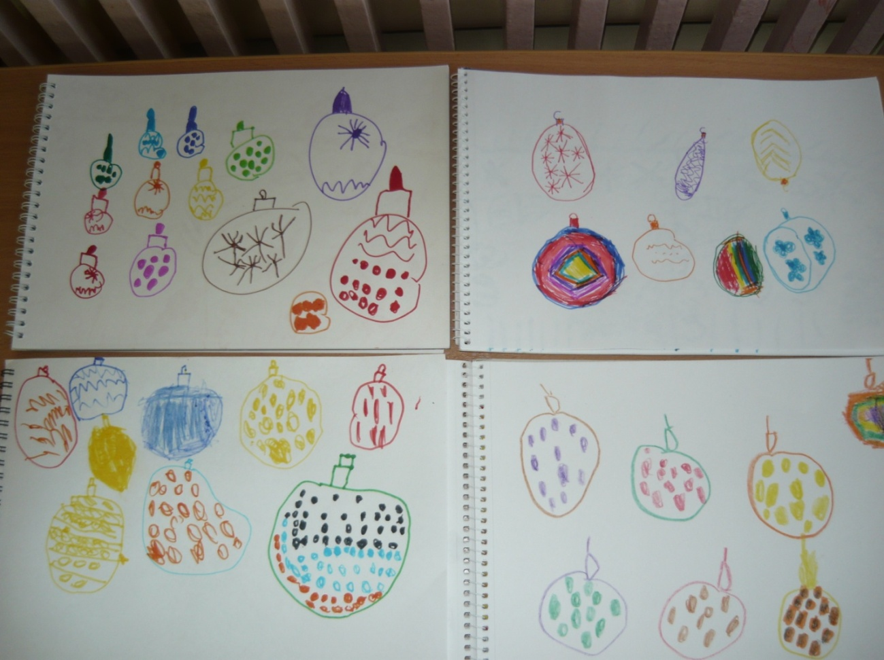

**«Новогодние игрушки»**

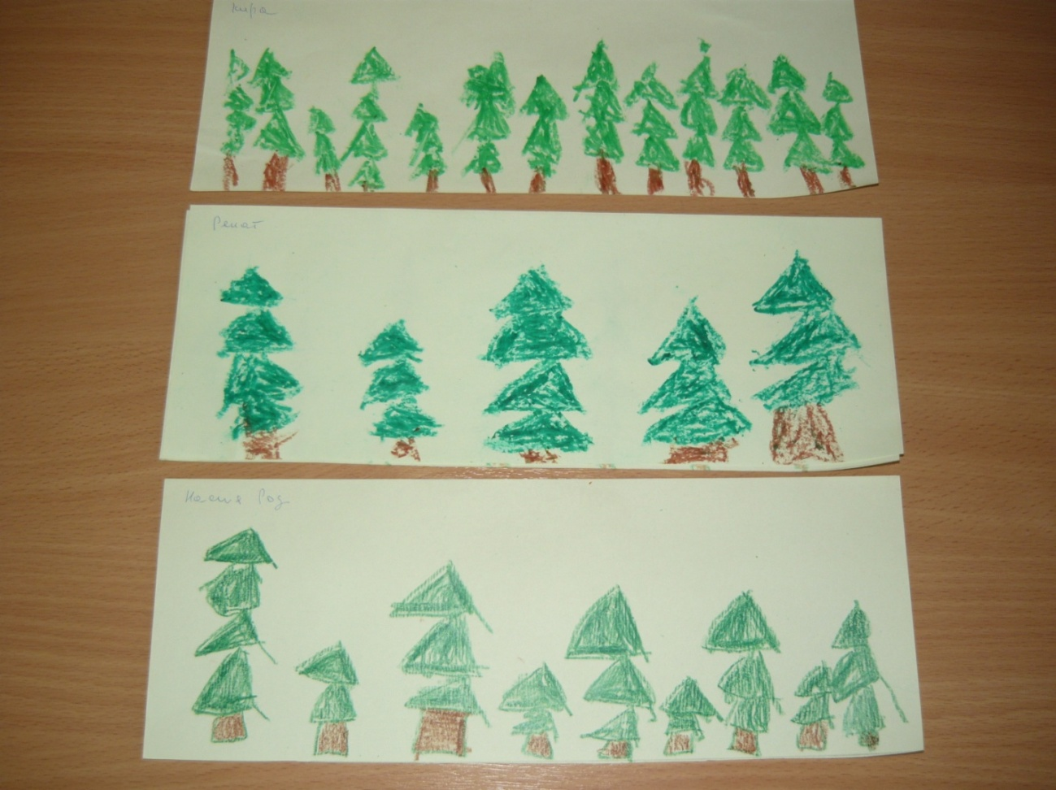

**«Елочки большие и маленькие»**

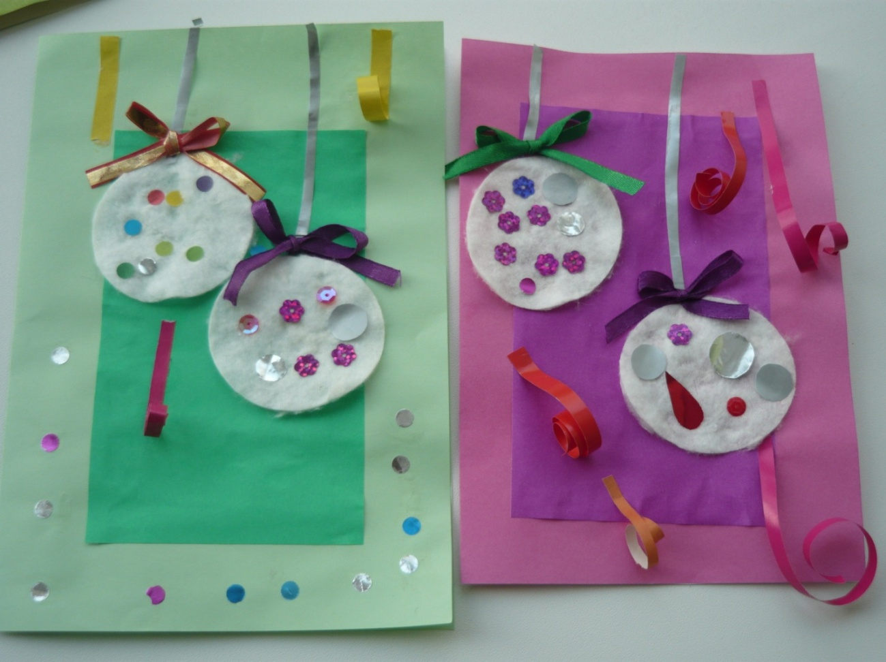

**«Новогодняя открытка»**

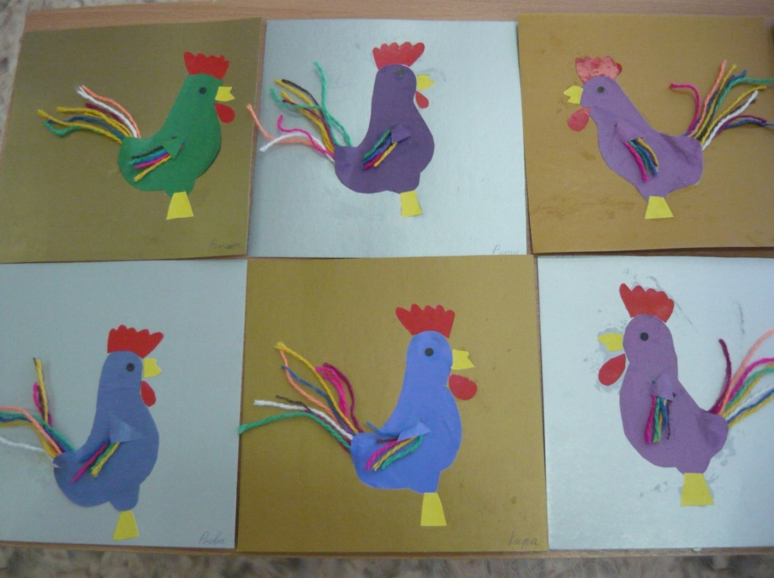

**«Символ года – Петушок»**

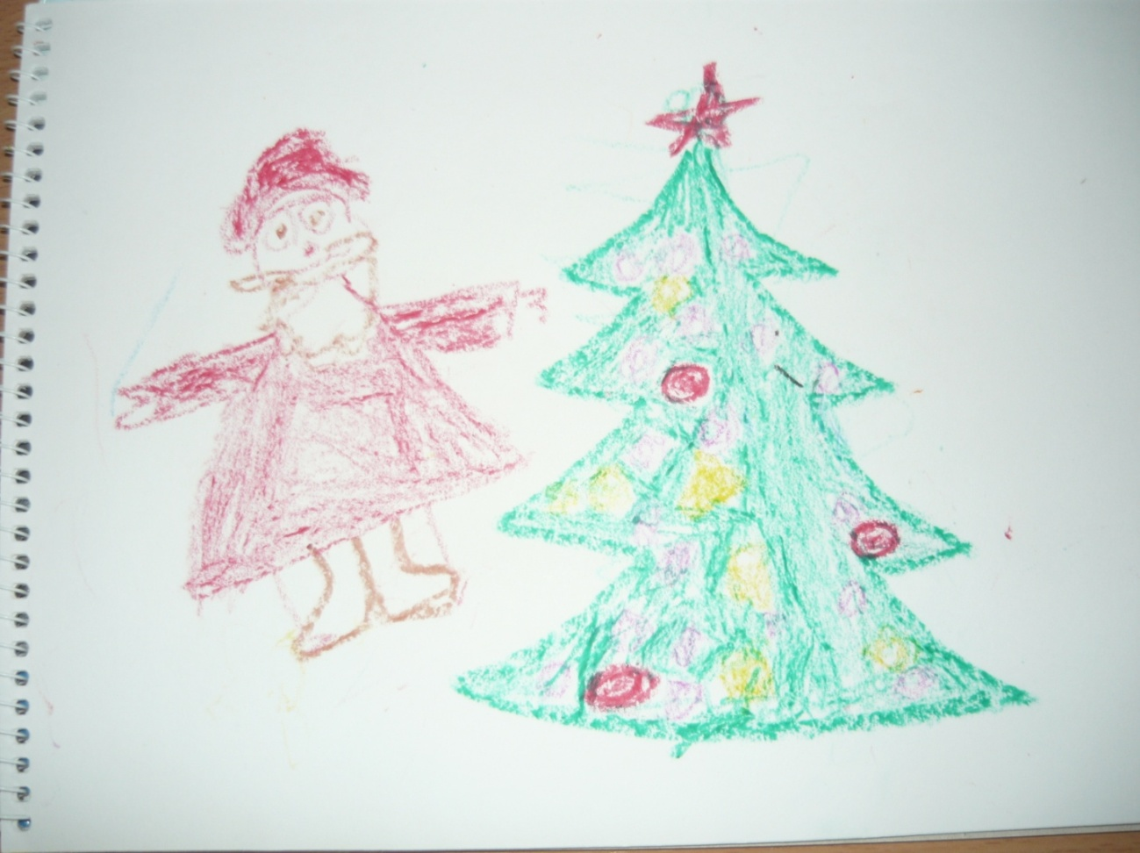

**«Новый год»**

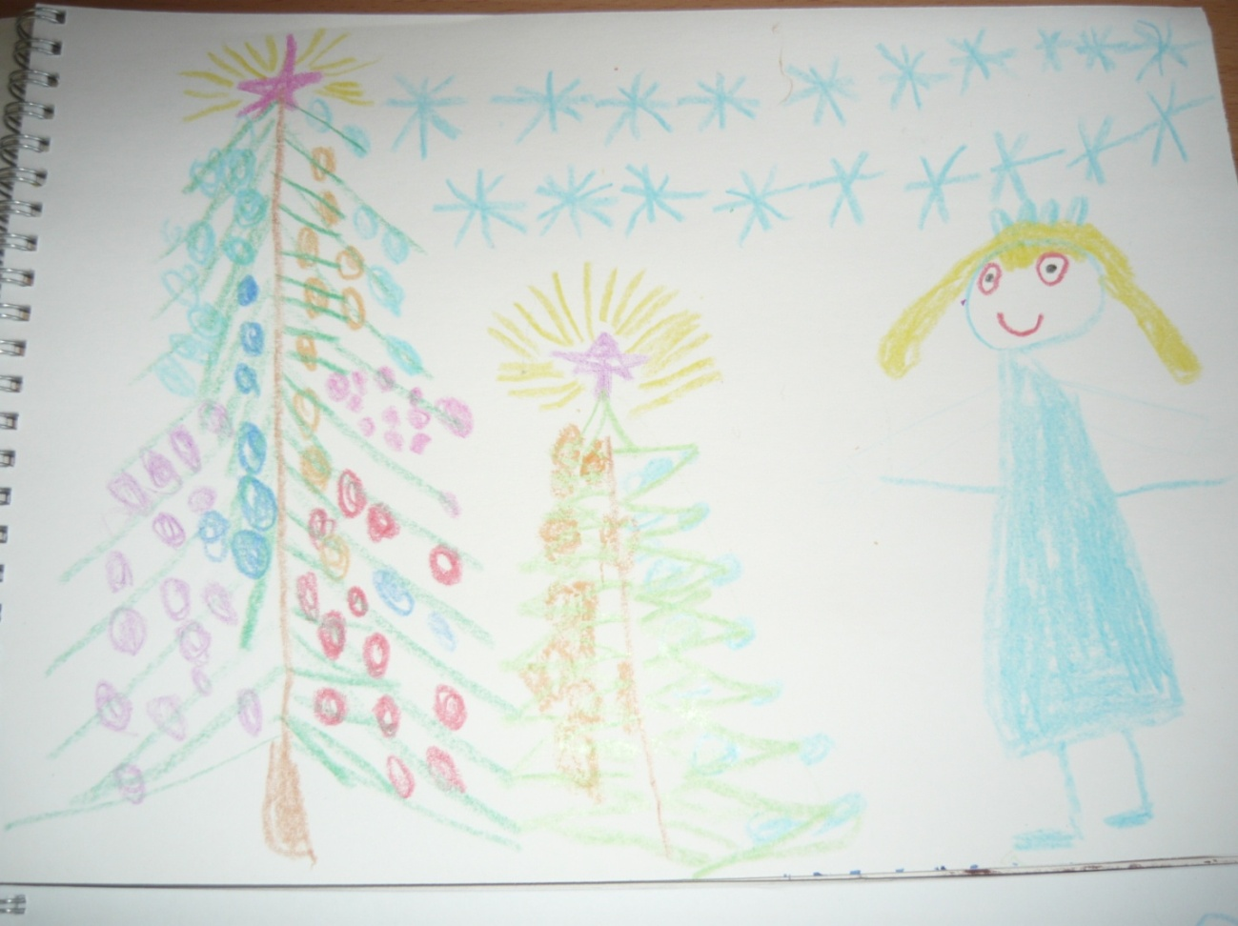

**«Новый год»**

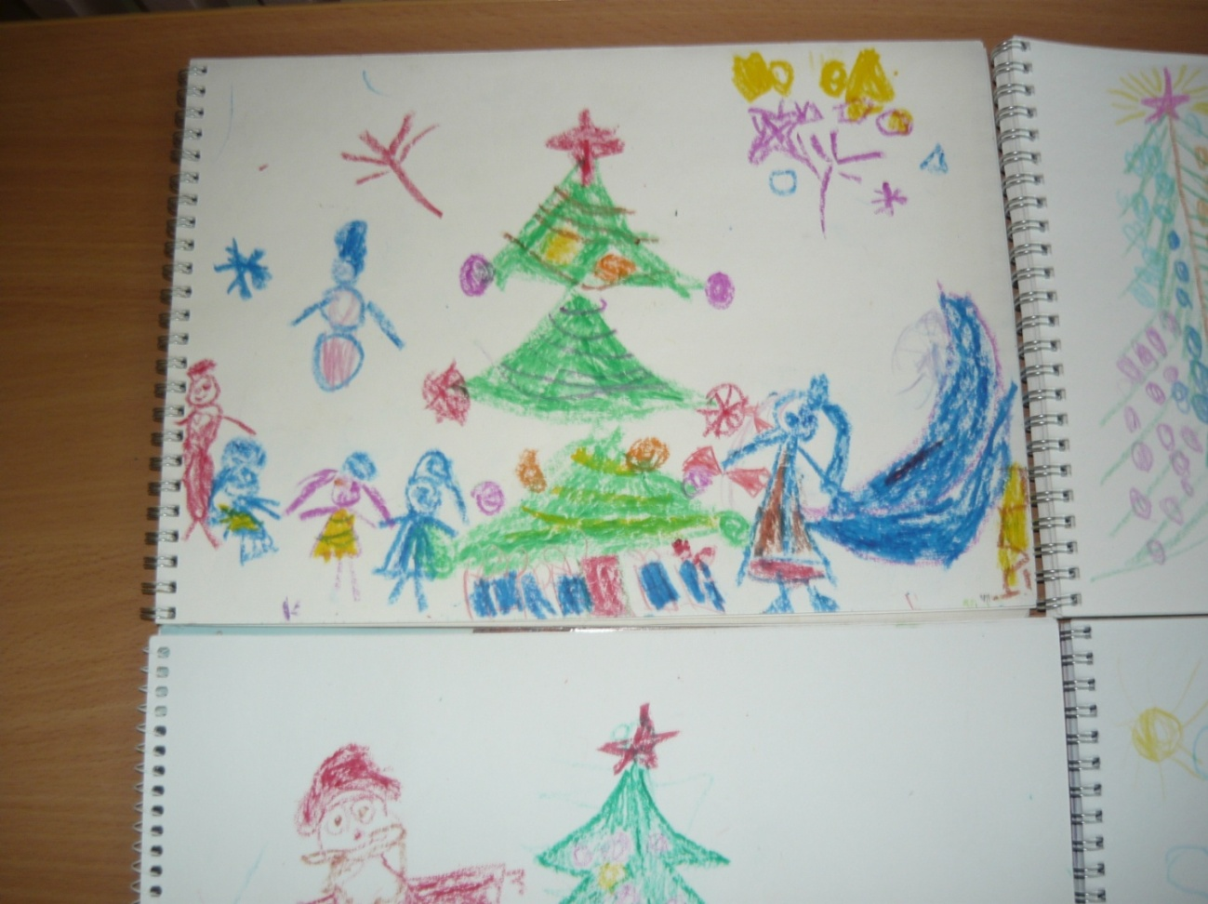

**«Новый год»**

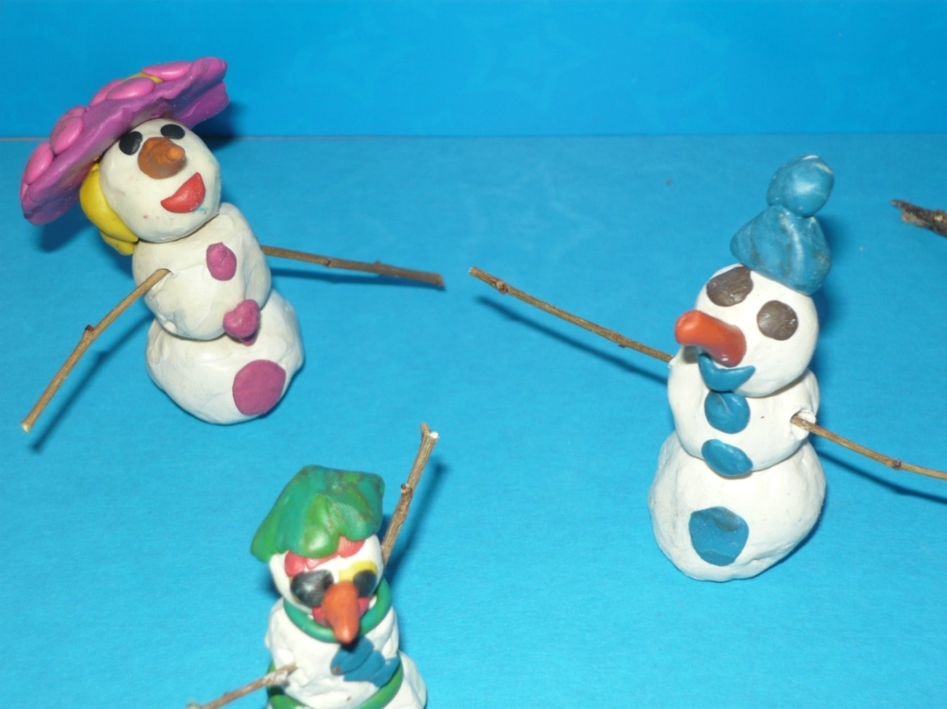

**«Снеговики»**

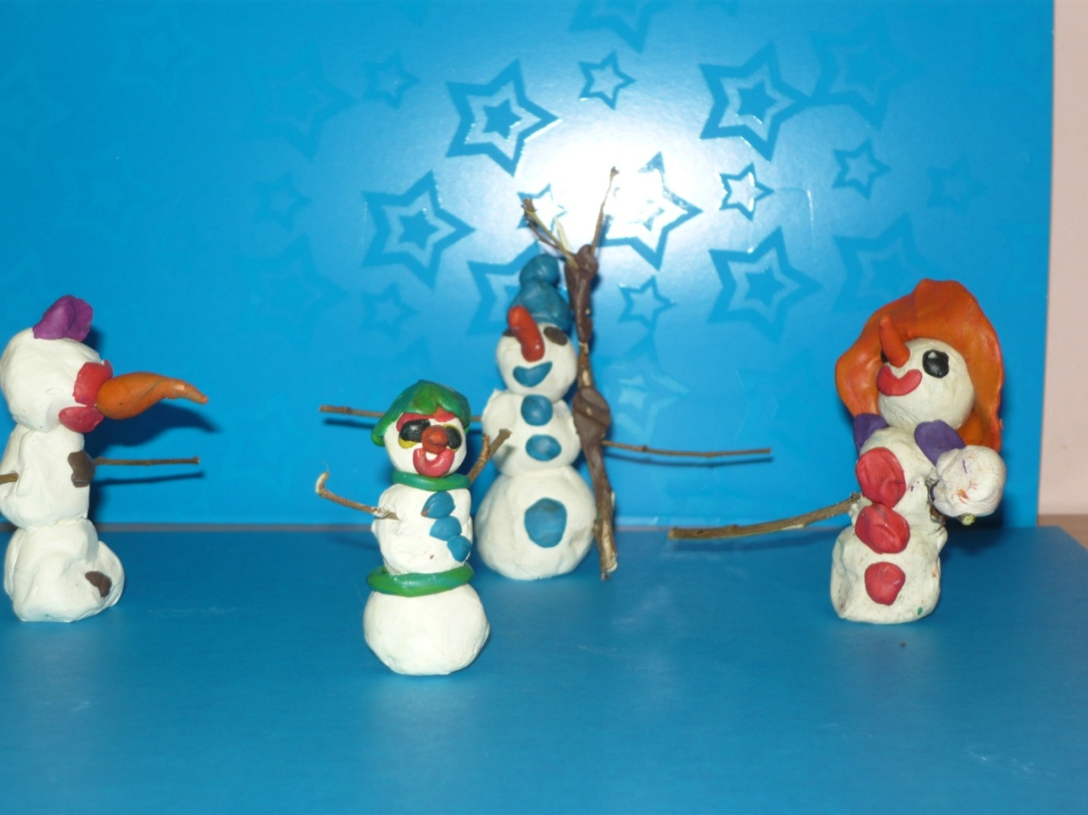

**«Снеговики»**